¡Por cada compra realizada, obtendremos hasta 40% en recompensas para ayudar a apoyar a nuestra escuela!
¡Nuestra escuela será anfitriona de una Feria!
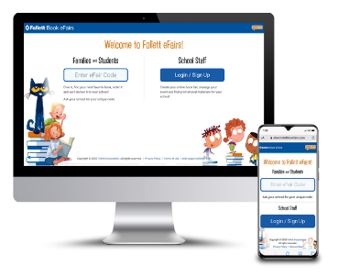
Eventos especiales:

¡¡¡FIESTA DE HELADO para la clase de salón con más compras!!!
(SBDL tendrá un tiempo para comprar helado si gana la clase principal)

Lunes 16 de noviembre: video de presentación de la feria del libro

Miércoles 18 de noviembre -Día de la familia- ¡Todos los nombres de los compradores serán escritos y colocados en un dibujo para recibir un libro gratis!

Viernes 20 de noviembre: ¡Sea el comprador número 100 y gane un viaje a la tienda de la escuela! (Valor de $ 5)

Compre su feria en línea, en cualquier lugar, en cualquier momento para apoyar a su Winston Willdcat desde el 16 de noviembre hasta el 30 de noviembre.

Apoyar el amor por la lectura es esencial para el éxito de los estudiantes. Explore nuestra feria de libros en línea y ayude a sus hijos a encontrar su siguiente libro favorito.
¡Ahora todos pueden participar! Aliente a sus hijos a crear su lista de deseos en línea y compartirla con amigos y familiares.
efairs.follettbookfairs.com 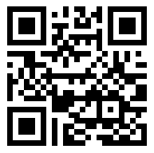
Nuestro código de eFeria: D1YDP
Pedidos para el: Noviembre 30º 2020

Follett enviará las compras en línea a la escuela una vez que la feria haya terminado.

Follett will ship your books to the school after our eFair is complete.

For every purchase made, we will earn up to 40% back in rewards to help support our school!

